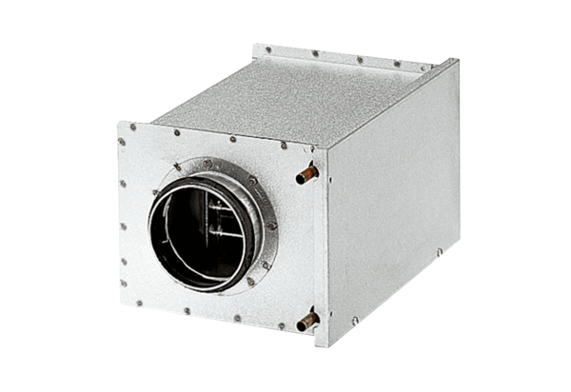Melegvizes légfűtő berendezések WRH 40-9Csomagolási egység: 1 darabVálaszték: C
Termékszám: 0082.0122Gyártó: MAICO

